Газета для заинтересованных родителей и настоящих педагогов
МУНИЦИПАЛЬНОГО ДОШКОЛЬНОГО ОБРАЗОВАТЕЛЬНОГО УЧРЕЖДЕНИЯ
«ДЕТСКИЙ САД №21» г. Ярославль

Невозможно жить на свете,
Не отдав часок газете,
Ведь газета – знает каждый –
Информатор очень важный
О событиях детского сада знать хотите?
В декабрьский номерок вы загляните!

Выпуск № 4, декабрь 2023
___________________________________________________________________________________________________________________

Тема номера:
«В двери Новый год стучится!»

В двери Новый год стучится,
Дед Мороз к нам в гости мчится,
В небе праздничный салют,
И часы двенадцать бьют.
Огоньки сверкают ярко.
Свечи, шарики, подарки.
Скоро сказка в дом войдет,
Скоро будет Новый год!
Новый год самый сказочный праздник. Существует ли в мире человек, который не любит Новый Год? Мы таких не знаем! Ожидание чуда, преддверие сказки, украшенный город, приподнятое настроение - неизменные предвестники Нового Года!
Администрация детского сада и весь наш коллектив поздравляем Вас с наступающим Новым годом и Рождеством! Желаем вашим семьям крепкого здоровья, мира, счастья и благополучия! Желаем вам счастливого и радостного Нового года! Пускай в ваших семьях всегда будет любовь, добро и покой. Пускай вы, и ваши детки всегда будете здоровы. И пускай у вас всегда находится время для общения с вашими детьми, ведь только они могут подарить настоящую радость и самые искренние эмоции!

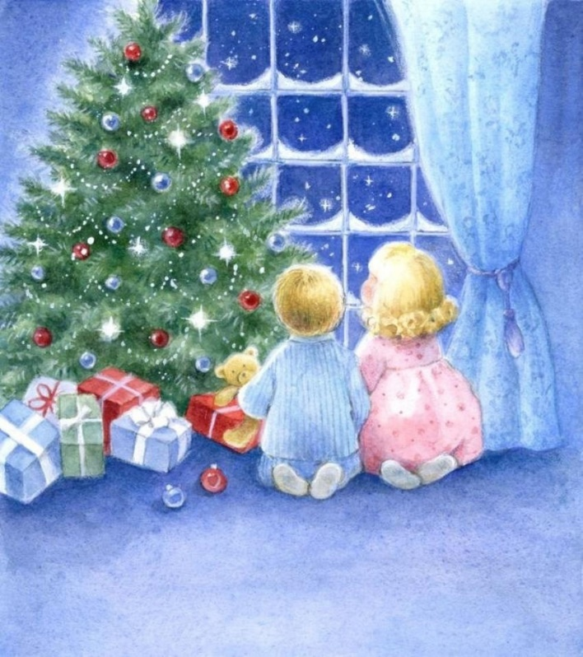

В этом выпуске:
Рубрика «Мир вокруг нас» - «Как зимуют рыбы»
Рубрика «Азбука Безопасности» - «Профилактика зимнего травматизма»
Рубрика «Родителям на заметку» - «Семейные новогодние традиции»
Рубрика «Энциклопедия почемучек» - «Почему в холодную погоду у меня изо рта идёт пар?»
Рубрика «В мире детских увлечений – «Зимние фантазии в творчестве»
Рубрика «Совместный просмотр» - «Мультфильмы для новогоднего настроения»
Рубрика «Мы здоровыми растём» - «Интересная и полезная зимняя прогулка»
Рубрика «Поздравляем!»

Рубрика «Мир вокруг нас»
«Как зимуют рыбы»
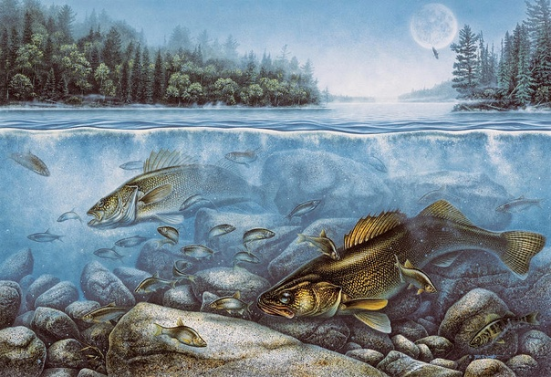
Когда наступает зима, в водоёмах меняется среда обитания, а это влияет на поведение подводных обитателей. Снижается температура воды. Постепенно уменьшается светлый период суток. Вода во многих местах покрывается льдом, сверху сыпется снег — света под водой не остаётся почти совсем. Долгие зимние месяцы подводные обитатели существуют в условиях холода, дефицита кислорода и полутьмы. Зимой у рыб резко снижается активность, они почти полностью перестают употреблять пищу, меньше растут, снижается частота сердечных сокращений, реакция становится замедленной, скорость обмена веществ в организме замедляется и поддерживается только за счёт накопленных летом жировых запасов.
Все рыбы зимой ведут себя по-разному. Теплолюбивые виды, такие как лещи, карпы, лини, в октябре-ноябре собираются в большие стаи и отправляются в так называемые зимовальные ямы. Здесь они проводят зимние месяцы практически без движения, всё равно как сельди в бочке! У тех рыб, которые оказались в самом низу, даже образуются пролежни на брюхе. Рыбы одного вида и возраста зимуют вместе и большими скоплениями. Массовое скопление рыб одного вида и возраста обеспечивает им лучшие условия для зимовки, потому что процессы обмена в организме рыбы при этом гораздо медленнее, чем было бы, если бы рыбы зимовали в одиночку. Кроме того, так рациональнее используется слизь, которую рыбы выделяют в качестве изолирующего средства.
А, к примеру, сомы устраиваются около зимовальных ям — на выходах из глубин, границах ям и повышений дна. Дело в том, что в яме довольно быстро остаётся мало кислорода, а этого сомы не любят.
Хищные рыбы и в зимовальные ямы не прячутся и на обитателей таких ям не нападают. Щуки, окуни и судаки охотятся только за теми рыбами, которые не уходят на зиму с привычных мест обитания — например, окунь, плотва, уклейка или ёрш.
Есть рыбы, которым зима нравится. Например, налим. Ему наоборот, не по душе тёплая вода — при определённой температуре он впадает в спячку, а если будет выше 27°С и вовсе погибнет. Осенью, когда вода в реках остывает, он пробуждается и начинает активно есть. Когда реки покрываются слоем льда и наступают сильные морозы, налим ещё больше активничает — мечет икру и всячески радуется жизни.
Некоторые рыбы ни в какую не хотят зимой менять привычный для них образ жизни. Они уплывают в тёплые воды, где вода сверху не замерзает. Жир, который такая рыба накопила летом, позволяет ей пережить миграционный период и добраться через холод до тёплых краёв.
Бывает так, что водоём промерзает насквозь. К примеру, в Арктике. Их обитатели — обыкновенный карась и чёрная рыбка даллия с наступлением зимы зарываются в ил. В конце концов они часто оказываются вмёрзшими в лёд, но их спасает высокая выносливость к низким температурам. Весной, когда водоёмы оттаивают, даллия оживает и за короткое полярное лето успевает наверстать упущенное вкусной едой и оставить потомство.

Рубрика «Азбука Безопасности»
«Профилактика зимнего травматизма»
Катание на лыжах.
В целом, катание на лыжах – наименее безопасный вид зимних прогулок. Однако, обратите внимание, может быть горка, на которой Вы собираетесь кататься, слишком крутая, ухабистая или леденистая? Постарайтесь исключить все возможные опасные ситуации.
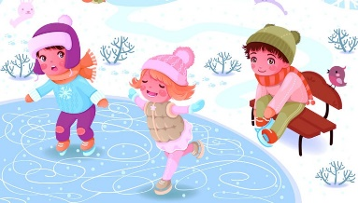
Катание на коньках
1. Катайтесь на коньках на специально оборудованных катках, опасно кататься на открытых водоёмах.
2. Не ходите на каток в те дни, когда на нём катается много людей. Риск получить серьёзную травму в этом случае крайне велик.
3. Падения исключить невозможно, поэтому постарайтесь, чтобы ребёнок был одет в плотную одежду.
4. Не отходите от малыша ни на шаг, чтобы в случае необходимости поддержать его и избежать падений.
Катание на санках, ледянках.
Для прогулки на санках ребёнка надо одеть потеплее.
1. Прежде чем ребёнок сядет на санки, проверьте, нет ли в них неисправностей.
2. Кататься на санках с горки нежелательно, лучше на ледянках.
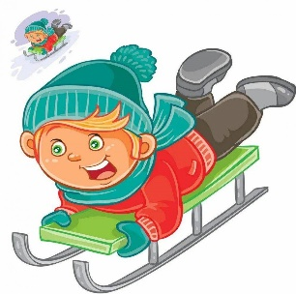
3. Объясните ребёнку заранее, что на горке надо соблюдать дисциплину и последовательность.
4. Вам необходимо самим убедиться в безопасности горки, поэтому перед катанием внимательно изучите местность. Спуск не должен выходить на проезжую часть, а малышей лучше катать с маленьких пологих снежных горок, причём в немноголюдных местах и при отсутствии деревьев, заборов и других препятствий.
5. Нельзя разрешать ребёнку кататься на санках, лёжа на животе, он может повредить зубы или голову.
6. Перевозить ребёнка через дорогу можно только в санках, которые толкаются перед собой. Если у них имеется только верёвка-буксир, то ребёнка необходимо вынуть. Следует учесть, что по малоснежной дороге с проплешинами асфальта санки едут медленно, поэтому будьте особенно бдительными.
Игры около дома.
При игре в снежки расскажите ребёнку, что кидаться в лицо нельзя, и вообще кидать нужно не с силой! И не позволяйте детям строить глубокие снежные туннели, которые могут обвалиться! Объясните детям, что нельзя брать в рот снег, ледяные корочки, сосульки: в них много невидимой для глаз грязи и микробов, которые могут вызвать болезнь. Не разрешайте детям играть у дороги. Учите детей, что нельзя выбегать на проезжую часть.
Нежелательно валяться и играть в сугробах, которые находятся, например, под окнами домов или около подъезда. И, конечно, не позволяйте прыгать в сугроб с высоты. Неизвестно, что таит в нём пушистый снежок: под свежевыпавшим снегом может быть все что угодно: разбитые бутылки, камень, либо проволока, может там оказаться и мусор, который кто-то не донес до мусорки – да все что угодно!
Опасности, подстерегающие нас зимой. Обратите внимание ребёнка на сосульки и горы снега, свешивающиеся с крыш домов. Расскажите, чем они опасны и почему такие места надо обходить стороной. Объясните ребёнку, что ни в коем случае нельзя заходить в огражденные зоны.
Осторожно, гололед! Учите детей, что ходить по обледеневшему тротуару нужно маленькими шажками, наступая на всю подошву. Старайтесь по возможности обходить скользкие места. Особенно внимательно нужно зимой переходить дорогу - машина на скользкой дороге не сможет остановиться сразу!
Осторожно, мороз! Сократите или вовсе исключите прогулку с детьми в морозные дни: высока вероятность обморожения.
Зимой на водоеме. Не выходите с ребёнком на заледеневшие водоёмы! Если лёд провалился - нужно громко звать на помощь и пытаться выбраться, наползая или накатываясь на край! Барахтаться нельзя!
Уважаемые родители! Многое зависит от вас. Обучение, старание поможет им избежать многих опасных детских неприятностей.

Рубрика «Родителям на заметку»
«Семейные новогодние традиции»
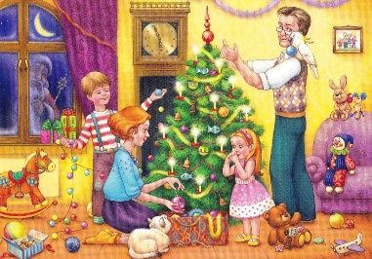
Новый год – наиболее популярный праздник, который любят без исключения все и взрослые, и дети. Поэтому лучшее время для того, чтобы завести тёплые праздничные семейные традиции, которые объединят всю семью.
«Украсим ёлочку»
– Заранее всем вместе создать эскиз новогодней ёлки (можно самый невероятный), а потом оставшиеся до Нового года дни собирать для неё аксессуары.
– Делать ёлочные украшения всей семьей (это исконно русская традиция). – Смастерить особую ёлочку – из мишуры, ткани, картона и т.п.
– Каждому члену семьи загадать желание и сделать ёлочную игрушку, символизирующую это желание.
– Нарядить ёлку не только дома, но и на улице для птичек
– «украсить» её кусочками сала, фруктов и т.п.
«Украшаем стол»
– Готовить на каждый Новый год совершенно новое, необычное блюдо.
– Делать традиционное новогоднее блюдо.
– Готовить специальные новогодние блюда: пряничных ангелочков, пироги в форме животного, чей год (по восточному календарю) наступает.
– Устроить кулинарный вечер: испечь любимое печенье ребёнка вместе с ним.
«Сюрпризы для всех»
– За месяц до Нового года попросить ребёнка написать письмо Деду Морозу, вложить его в конверт и отправить «получателю».
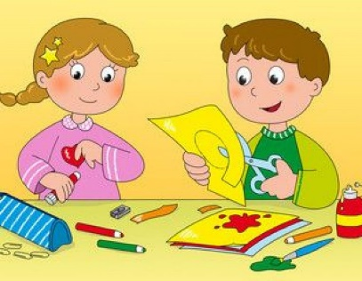
– Можно положить подарки не под ёлку, а развесить на ней записки с указанием мест, где их искать.
– Устроить «охоту за сокровищами»: чтобы получить подарок, нужно разгадать весёлые ребусы и шарады. Пусть путь к презентам будет необычным и запоминающимся.
Семейные традиции помогут детям сформировать правильное отношение к старшим, дадут ощущение стабильности, а значит и безопасности. Встав взрослыми, ваши дети с радостью и затаенной грустью будет вспоминать праздник «Новый год» и продолжат в собственной семье традиции родительского дома.

Рубрика «Энциклопедия почемучек»
«Почему в холодную погоду у меня изо рта идёт пар?»
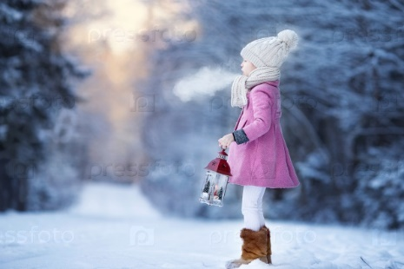
Иногда мы сами можем делать свои собственные облака! Это происходит в холодную погоду, когда наше дыхание значительно теплее воздуха на улице. Содержащийся в нашем дыхании водяной пар смешивается с наружным холодным воздухом и превращается в мельчайшие водяные капельки, которые висят в воздухе как маленькое облачко.

Рубрика «В мире детских увлечений»
«Зимние фантазии в творчестве»
Снежная, морозная, сказочная зима – лучшее время для творческих занятий с ребенком. А с приближением праздников становятся актуальными зимние поделки для детского сада. Дети с удовольствием делают поделки для детского сада на зимнюю тему — открытки, игрушки, забавные аппликации, которые можно показать сверстникам, принять участие в выставке, поделиться своими впечатлениями и эмоциями. Мастерить зимние фантазии поделки для детского сада будут самым подходящим занятием, которое настроит на зимнюю сказку и увеличит радость предвкушения праздников
Заснеженные деревья
Оригинальные варианты похожих поделок, где использованы одинаковые материалы: цветная бумага, ватные диски, бумажные салфетки и белая акриловая краска. Из ваты сделайте заснеженные кроны деревьев, из нарезанных кусочками салфеток выложите снежные шапки. Вата хорошо приклеивается между собой горячим клеем и клеевым карандашом к бумажной основе.
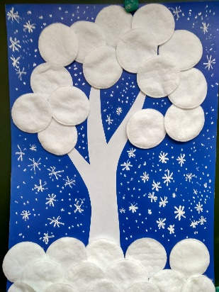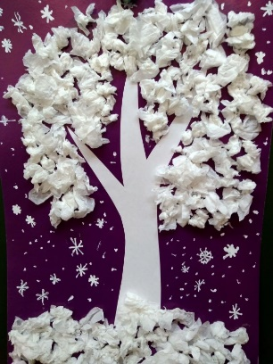

Зимняя фантазия – поделка из бумаги, фоамирана и ваты
Круглое панно с очаровательной птичкой на заснеженной ветке, с падающими снежинками можно дарить к любому празднику зимы. Туловище птицы сделайте любого цвета: красным для снегиря, желтым или синим для абстрактной птички. Объемное брюшко из сложенной гармошкой полоски бумаги. Крылышко и хвостик из глиттерного фоамирана. Веточка обклеена ватными валиками. Фон декорирован нарисованными маленькими снежинками.
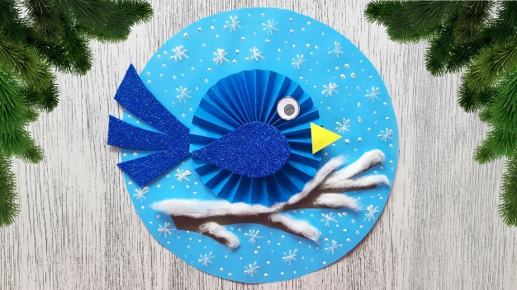
Успехов в творчестве!!!

«Совместный просмотр»
«Мультфильмы для новогоднего настроения»
Мы собрали для вас плейлист лучших советских новогодних мультфильмов. Проверено многими поколениями: они создают волшебное ощущение наступающего праздника. Смотрите всей семьей!
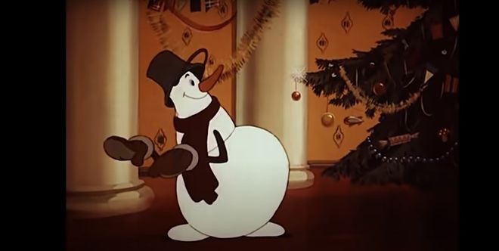
«Когда зажигаются ёлки»
Маленькая Люся и её брат Ваня очень ждут подарков от Деда Мороза. Но игрушки Мишка и Зайчик случайно теряются в пути и остаются в лесу. Им придётся пережить много приключений. Однако к своим хозяйке и хозяину игрушки в финале мультфильма всё же попадут.
«Снеговик-почтовик»
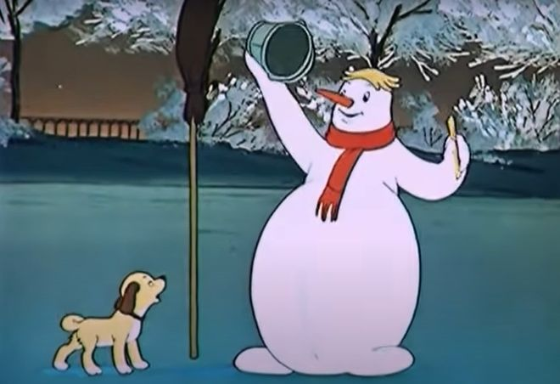
История о том, как дети попросили Деда Мороза прислать им елку к празднику. Доставить письмо новогоднему волшебнику должен Снеговик. На этом пути ему встретятся разные приключения. Но с помощью друзей Снеговику удастся найти Деда Мороза.

«Двенадцать месяцев»
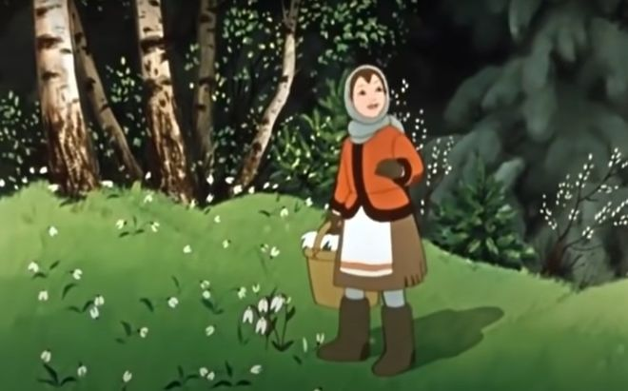
Красивая сказка о том, как морозной зимой доброй девочке удалось найти подснежники. А помогали героине в этом все двенадцать месяцев. Эта новогодняя история еще и о том, что доброта способна творить чудеса.

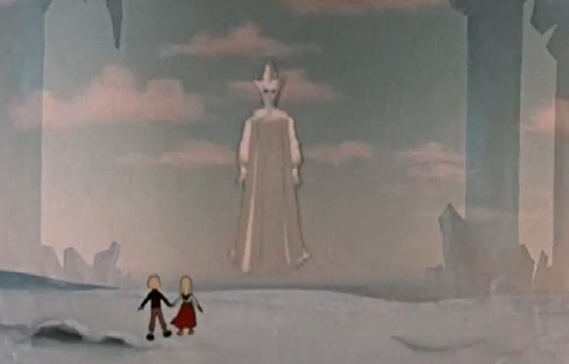

«Снежная королева»
История о том, как маленькая девочка сумела победить Снежную королеву. Сила Герды – в ее любви и доброте. Поэтому она и сумела растопить льдинку в сердце Кая.

«Дед Мороз и серый волк»
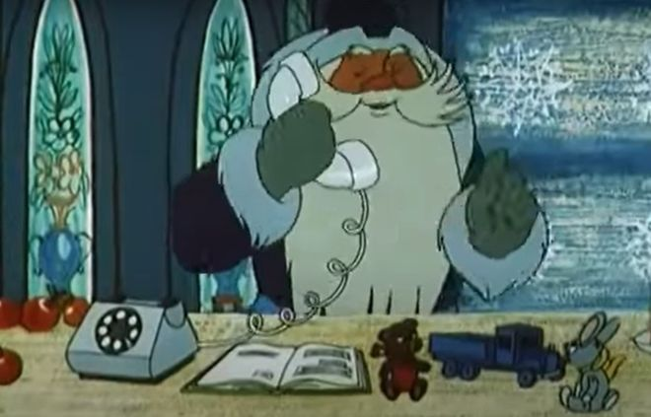
Пока Дед Мороз готовит подарки лесным зверятам к Новому году, коварные волк и ворона планируют украсть зайчат. И им это удается. Но лесные обитатели приходят на помощь и предупреждают Деда Мороза и Снеговика. Добрый зимний волшебник помогает зверушкам встретить Новый год с папой и мамой.

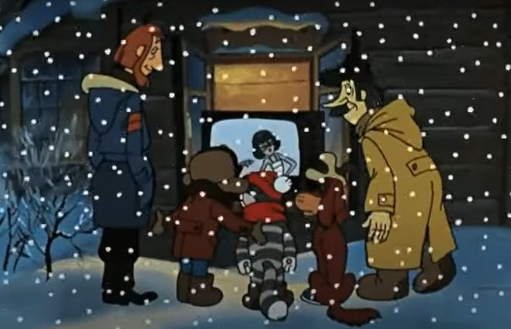
«Зима в Простоквашино»
Хорошо, когда семья на Новый год собирается вместе! Об этом даже кот Матроскин и Шарик знают. Смотрите вместе с ребенком замечательный новогодний мультик и подпевайте чудесной песенке «Кабы не было зимы…»

Приятного просмотра!

Рубрика «Мы здоровыми растём»
«Интересная и полезная зимняя прогулка»
Как же красиво зимой! Мягкий пушистый снежок, все деревья стоят в серебре, лёгкий морозец кусает за румяные щёчки наших детей. Как же сделать зимнюю прогулку с ними приятной и полезной?
Зимних забав и развлечений хоть отбавляй! Коньки, санки, лыжи, да и просто катание с горок, а игра в снежки – замечательны уже сами по себе, а если к этому еще добавить закаливающий эффект от бодрящего морозного воздуха, то положительный результат не заставит себя долго ждать. Подвижные игры и развлечения зимой на открытом воздухе доставляют детям огромную радость и приносят неоценимую пользу их здоровью. Играя в подвижные игры, вы сможете увеличить продолжительность прогулки.
Зимой очень увлекательно сооружать разные постройки из снега, лепить различные фигуры. Обзаведитесь лопатками, совочками, ведерками и метёлочками, они вам пригодятся на прогулках.
Для этого необходимо соблюсти некоторые правила при прогулке с детьми:
• не предлагайте игр и забав, где нужно долго и интенсивно бегать (чтобы дети не вспотели);
• в игре не должно быть трудновыполнимых движений;
• игры со снегом следует проводить в тёплую погоду, когда снег мягкий; • для игр со снегом рекомендуются непромокаемые варежки;
• зимние игры, забавы, развлечения проводятся на утрамбованной площадке;
«Ангел»
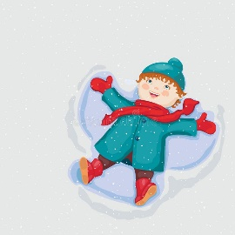
Маленькие дети очень любят валяться в пушистом снегу. Так не отказывайте ему в этом удовольствии! Попросите его изобразить «снежного ангела» или других существ. Для этого малышу надо упасть на спину в снег и начать быстро-быстро двигать руками и ногами, как будто бы он летит. Встав со снега, ребёнок увидит след, похожий на ангельский образ. Различных других существ малыш сможет изобразить, приняв другие позы, лежа в снегу. Например, если лечь на бок и по-особому выгнуть руку, след будет похож на слона с хоботом. Другие образы Вы можете придумать сами.
«Яркая ледяная дорожка»
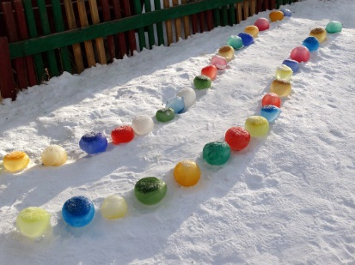
Таким же образом можно сделать цветную воду, но не в стаканах, а в глубоких тарелочках или мисочках, после чего выставить её на мороз, чтобы она превратилась в большие ледяные «таблетки». Чтобы достать эти льдины из тарелок – достаточно поместить их в горячую воду на пару секунд – и выложить на землю. Несколько таких «таблеток», выложенных в ряд, образуют ледяную дорожку. А ещё можно замораживать цветную воду таким же образом, но в форме ледяного сердца или бантиков и звёздочек.
Ну и, конечно, зимние игры на свежем воздухе включают в себя уже известные всем лепку снеговиков, отгадывание следов животных и птиц, постройку снежных замков, лепку «куличиков» из снега, игру в снежки и другие подвижные занятия зимой. Главное – побольше фантазии и поменьше лени – и зима станет поразительно весёлой и запоминающейся для Вашего ребёнка!

Рубрика «ПОЗДРАВЛЯЕМ!»
Поздравляем именинников декабря всех групп детского сада
с Днём рождения!!!
Разве могут быть сомнения,
В том, что лучше всех ты в мире,
Наступил твой День рождения,
Раскрывай ладошки шире,
Принимай скорей подарки
И, конечно, поздравления.
Будет радостным и ярким
Пусть сегодня настроение!

Редакция газеты:
Кондрашкина Ю.Н.
Фёдорова Е.Н.

